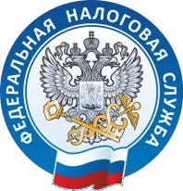

ПРЕСС-РЕЛИЗ

С 15 ОКТЯБРЯ ПО 15 НОЯБРЯ 2025 ГОДА ПРОЙДЕТ ОНЛАЙН-ОПРОС ОБ ОЦЕНКЕ РАБОТЫ ПО ПРОТИВОДЕЙСТВИЮ КОРРУПЦИИ В НАЛОГОВЫХ ОРГАНАХ ЮГРЫ

В период с 15 октября по 15 ноября 2025 года в подразделе «Противодействие коррупции» официального сайта ФНС России www.nalog.gov.ru будет проводиться онлайн-опрос об оценке работы по профилактике коррупционных и иных правонарушений.

Участники опроса могут оценить уровень работы налоговых органов любого региона в сфере профилактики коррупционных и иных правонарушений, в том числе Ханты-Мансийского автономного округа – Югры.

Для этого необходимо ответить на вопрос «Как Вы оцениваете работу, проводимую подразделением по противодействию коррупции», выбрав УФНС России по Ханты-Мансийскому автономному округу – Югре, и проголосовать за один из вариантов ответов:

* «высокий уровень»
* «средний уровень»
* «низкий уровень»

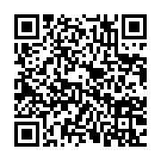

Предлагаем гражданам региона принять участие в онлайн-опросе. Ваше мнение важно для нас.

*Источник: УФНС России по Ханты-Мансийскому автономному округу – Югре*

[**www.nalog.gov.ru**](http://www.nalog.gov.ru/)